25 Jahre IVD – INDUSTRIEVERBAND DICHTSTOFFE E.V.

Qualität – Sicherheit – Kommunikation
Das Vertrauen in die Marke.

Das Dreieck Qualität – Sicherheit – Kommunikation markiert das Terrain, auf dem der IVD INDUSTRIEVEBAND DICHTSTOFFE E.V. seit seiner Gründung kontinuierlich die Standards setzt und Maßstäbe neu definiert. So entstanden die IVD-Merkblätter, das Praxishandbuch Dichtstoffe, die auch in unserer Branche zur Grundausstattung gehören.. Und zuletzt die neue Internetplattform www.abdichten.de, an der niemand mehr vorbeikommt, der sich professionell mit Fragen der Fugenabdichtung befasst.

„Marke IVD“ – signalisiert Vertrauen in Qualität!
Wenn das Kürzel IVD in Fachkreisen sofort mit „Qualität und Vertrauen“ verknüpft wird, dann hat das seinen guten Grund. Intelligente, sichere Produkte und Systeme für Abdichtungen am Bau sind dafür das Fundament. Die führenden Hersteller von Dichtstoffen bzw. von Rohstoffen haben sich vor 25 Jahren bei der Gründung des IVD gemeinsam auf ein hohes Qualitätsniveau verpflichtet, und diese Initiative hat die Branche und den Markt nachhaltig verändert. Die IVD-Qualitätsoffensive hat einen Standard geschaffen, an dem sich einerseits Verarbeiter, Architekten, Fachhandel und andererseits Sachverständige, Baurechtler und Richter orientieren.


Foto 1 (Heinz Ohm)
Dipl.-Kfm. Heinz Ohm, Geschäftsführer der EGO Dichtstoffwerke GmbH Co. Betriebs-KG (Gilching) und Vorsitzender des IVD INDUSTRIEVERBAND DICHTSTOFFE E.V.: „Der IVD ist mit einem klaren Anspruch und Auftrag angetreten, der sich in unserem Slogan spiegelt: ‚Qualität hat ein Zeichen – IVD. Als Industrieverband, der dem Qualitätsanspruch verpflichtet ist, tragen wir Verantwortung. Wir sind der Ansprechpartner für Planer, Ausführende und Investoren – also natürlich für unsere Partner in der Glasverarbeitung – in allen Fragen rund um die fachgerechte Abdichtung. Und wir sind die natürlichen Verbündeten derer, die nach erfolgter Abdichtung auf der Gewinnerseite stehen wollen.“

Das „IVD-Gütesiegel“ – Produkte vergleichbar machen
Ab sofort sollten die Verarbeiter vor allem darauf achten, ob auf der Kartusche das IVD-Gütesiegel prangt.
Denn, erteilt wird dieses Siegel „Qualität Marke IVD“ nur an Hersteller die sich verpflichtet haben, bei der Auslobung ihrer Produkte die entscheidenden Vergleichsangaben für den Anwender anzugeben:
- Volumenschwund
- zulässige Gesamtverformung
- Dehnspannungswert
- reachkonforme Rohstoffbasis

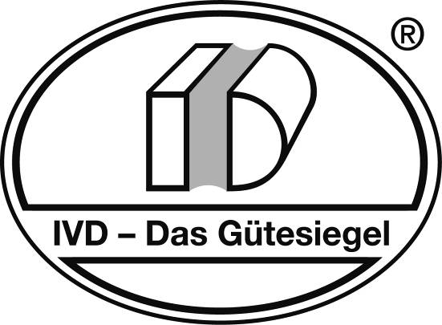

Foto 2 (IVD-Gütesiegel)
Qualität hat ein Zeichen – IVD. Das IVD-Gütesiegel macht den Unterschied. Achten Sie deshalb auf der Kartusche, dem Datenblatt auf dieses Gütesiegel.

„Werden diese Qualitätskriterien für ein Produkt nicht komplett ausgelobt, so IVD-Geschäftsführer Louis Schnabl, „darf das IVD-Qualitätssiegel für dieses Produkt nicht auf der Kartusche, dem Technischen Merkblatt oder in der Kommunikation verwendet werden.“
Das Qualitätssiegel auf den Dichtstoffkartuschen ist vor allem ein Qualitätsversprechen z.B. für den ausführenden Glaser, Fensterbauer, Isolierglashersteller und dem qualifizierten Fachhandel. Das Gütesiegel IVD steht für Vertrauen und Sicherheit. Schließlich stehen die IVD-Mitglieder mit ihren Partner im Kampf um die Qualitätssicherung von jeher Seite an Seite. Zugleich ist das Qualitätssiegel für den Handwerker ein Wettbewerbsvorteil. Gegenüber dem Endverbraucher bzw. Bauherrn dokumentiert das IVD-Gütesiegel auf der Kartusche die Qualitätsorientierung des Ausführenden.

www.abdichten.de – die neue Dimension von Wissen
Das jüngste Megaprojekt des IVD sorgt einmal mehr für Aufsehen in der Baubranche. Auf seiner neuen Wissens-Plattform, praxis- und anwendungsorientiert aufgebaut, trägt der IVD das Wissen „rund um das Thema Fugenabdichtung“ übersichtlich zusammen. IVD-Geschäftsführer Louis Schnabl: „Qualitätskommunikation ist schließlich Kernkompetenz des IVD. Deshalb haben wir www.abdichten.de aufgesetzt um breites, überall „verstreutes“ Wissen praxisgerecht zur Verfügung zu stellen.“
Der kürzeste (und vernünftigste) Weg zur sicheren Abdichtung führt ab sofort über den Monitor. Ganz gleich, ob für den Planer, der sich über grundlegende Verordnungen und Normen zum Thema informieren möchte, ob für den Verarbeiter, der sich für eine konkrete Anwendung über die geeigneten Qualitätsdichtstoffe orientieren möchte, oder für den Bauherrn bzw. Investor auf der Suche nach einem qualifizierten Verarbeiter. Das neue Portal gibt Orientierung im Dschungel der Informationen und nimmt den Nutzer quasi an die Hand, um ihn Schritt für Schritt zum Ziel zu führen.

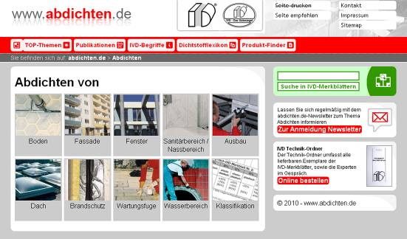
Foto 3 (screenshot www.abdichten.de)
Das neue Technikportal www.abdichten.de. Für alle Handwerker, Planer und Investoren und Sachverständige, die in Sachen Fugenabdichtung einfach alles wissen wollen. Sie finden hier praxisorientiert und anwendungsgerecht den „Stand der Technik“ und eine ganze Menge mehr. In Kürze auch per Apps z.B. Detailzeichnungen per Handy direkt auf die Baustelle.

Fugenabdichtung – digital den Bauprozess abbilden
Auf der Startseite wählt der Nutzer im Menue der Anwendungsfelder „sein Thema“ und findet eine kurze Einführung .
- Im ersten Schritt wird der User zum entsprechenden
IVD- Merkblatt geführt, das aktuell den Stand der Technik darstellt. Es bildet die Informationsbasis. Links führen zu weiteren Informationsmaterialien des IVD.
- Im zweiten Schritt erfährt der User, welche Gesetze und Verordnungen für diese Anwendung zu berücksichtigen sind. Links führen zu den Gesetzestexten oder z.B. sogar zu den Infoseiten der jeweiligen Landesbauämter.
- Im dritten Schritt kann sich der User mit den relevanten Normen vertraut machen. Links führen zu den Texten bzw. Beschaffungsquellen.
- Im vierten Schritt öffnet sich die Datenbank „Produkt-Finder“. Hier sind die geeigneten Dichtstoffe mit dem IVD-Gütesiegel und mit ihren technischen Informationen hinterlegt.
- Und im letzten Schritt gibt es wertvolle Tipps „rund um das Thema.

IVD-Merkblätter –
den „Stand der Technik“ ab sofort kostenlos zum Download!
Im Unterschied zum Staat, der von seinen Studenten immer mehr Semestergebühren verlangt, geht der IVD den gegenteiligen Weg. Im Interesse der Branche, im Interesse der Planer, Verarbeiter, Investoren und Nutzer hat er sein Wissen sozialisiert. Die Technischen Merkblätter können nach wie vor als Druck bestellt werden, stehen aber jetzt auf der IVD-Plattform www.abdichten.de allen interessierten Verkehrskreisen zum kostenlosen Download bereit.


Foto 4 (Louis Schnabl)
IVD-Geschäftsführer Louis Schnabl (Düsseldorf): „Wir wollen ermöglichen, dass auf jedem Schreibtisch der Planer und Ausführenden, aber auch auf jedem Schreibtisch der Sachverständigen und Bauchrechtler die IVD-Merkblätter stehen. Und damit der „Stand der Technik“ in der Fugenabdichtung.
Deshalb haben wir uns entschlossen, die IVD-Merkblätter künftig kostenlos per Download zur Verfügung zu stellen.“

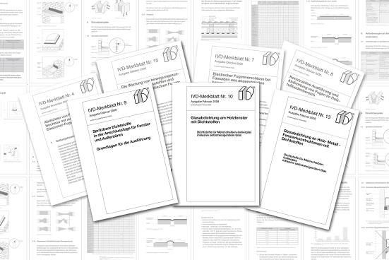
Foto 5 (IVD-Merkblätter)

Die gleiche Sprache sprechen
Einen „Hintergedanken“, aber aus branchenideellen Motiven, hat der IVD mit dieser Entscheidung allerdings verbunden. Ein Aspekt, der nicht zuletzt im Streitfall vor Gericht zunehmend an Bedeutung gewinnt: die Definition der Begriffe. Wenn wir das Gleiche sagen, meinen wir auch das Gleiche? Der Verfuger versteht vielleicht unter einer ‚Wartungsfuge` etwas ganz anderes als der Auftraggeber. Deshalb haben sich die IVD-Fachleute im Technischen Arbeitskreis auf gemeinsame Begrifflichkeiten geeinigt. Im Zuge der Überarbeitung der IVD-Fachliteratur wurden diese einheitlichen Begriffe in den letzten zwei Jahren in die bestehenden Merkblätter eingearbeitet und diese neu aufgelegt. Gleichzeitig wurde im Rahmen der Plattform www.abdichten.de das IVD-Synonym-Tool zur Verfügung gestellt (direkt zu erreichen über
http://www.ivd-ev.de/qualitaet/synonym-tool/!). Das Tool enthält die Zusammenstellung vieler gängiger, oft synonymer Begriffe im Markt – und dazu den vom IVD empfohlenen Begriff. Diese Empfehlung ist nicht verbindlich. Doch da diese Begriffe in den IVD-Merkblättern verankert sind und sich in den relevanten Verkehrskreisen sicher sehr schnell durchsetzen werden, wird damit faktisch ein neuer Branchenstandard gesetzt, der für alle Beteiligten schließlich nur Vorteile hat. HS

INDUSTRIEVERBAND DICHTSTOFFE E.V. IVD
Postfach 180341, 40570 Düsseldorf

Redaktion: Bildnachweis:
HS Public Relations GmbH HS / IVD
Louis Schnabl
Marbacher Straße 114
D-40597 Düsseldorf
Telefon +49 – 211 – 90486-0
Telefax +49 – 211 – 90486-11
eMail info@hs-pr.de
Industrieverband Dichtstoffe e.V.

